Comune di Canosa di Puglia

Ufficio Stampa

Comunicato Stampa
12 novembre 2008

A tutti gli organi di stampa

con preghiera di diffusione

224. Gli alunni della scuola Carella a Palazzo di Città
Gli alunni della classe V D della scuola primaria “Mauro Carella” di Canosa hanno visitato questa mattina Palazzo di Città e incontrato il sindaco Francesco Ventola. L’iniziativa, supportata da due maestre che hanno accompagnato gli scolari, Rosanna Di Gennaro e Maria Antonietta Rotondo, è stata messa in risalto dall’interesse ed entusiasmo mostrato dai ragazzi nei confronti della macchina amministrativa del Comune di Canosa.
Dopo la visita agli uffici comunali, i ragazzi sono stati accolti dal sindaco in aula consiliare, dove molte sono state le domande poste al primo cittadino in merito all’amministrazione della città; il sindaco, a sua volta, li ha accolti e incoraggiati a dare sfogo a tutte le diverse curiosità sull’attività amministrativa. Un sereno dibattito si è svolto all’insegna di domande quali “a che servono gli assessori?”, “che cosa intende fare il Comune per la scuola”, “come sarà costruito il nuovo museo archeologico?” e tante altre.
I ragazzi hanno infine donato al sindaco una pianta e una pergamena su cui è scritto “una pianta per chiederle un angolo di città, con più verde, dove poter giocare perché – citando Aristotele – in tutte le cose della natura esiste qualcosa di meraviglioso”.
Il primo cittadino ha salutato i ragazzi, invitandoli a tornare più spesso a Palazzo San Francesco, con depliant informativi, mappe e testi su Canosa di Puglia.
Di seguito alcune foto della scolaresca.
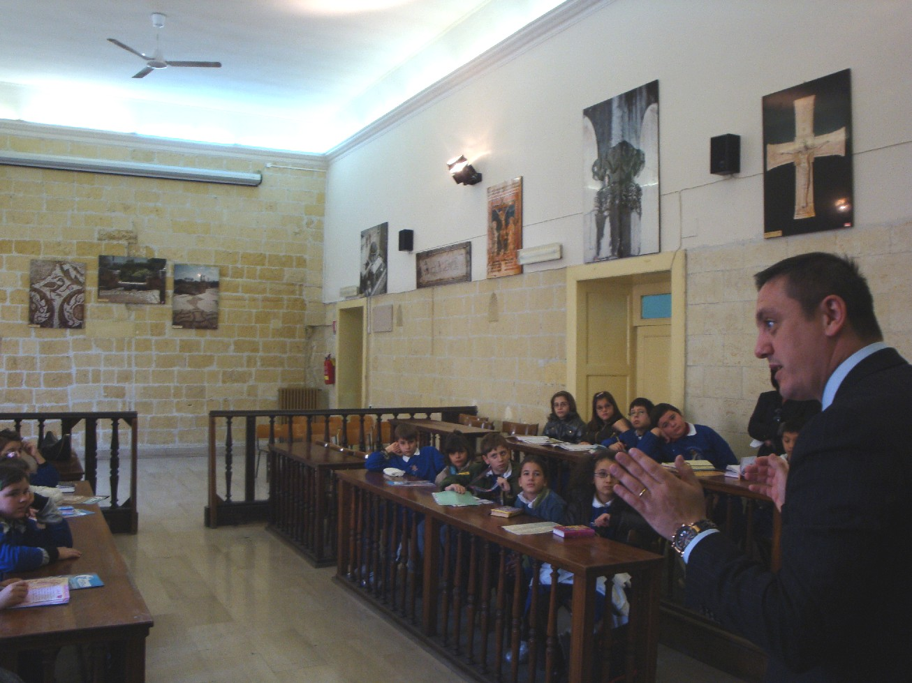
Alunni della V D della scuola Carella in aula consiliare
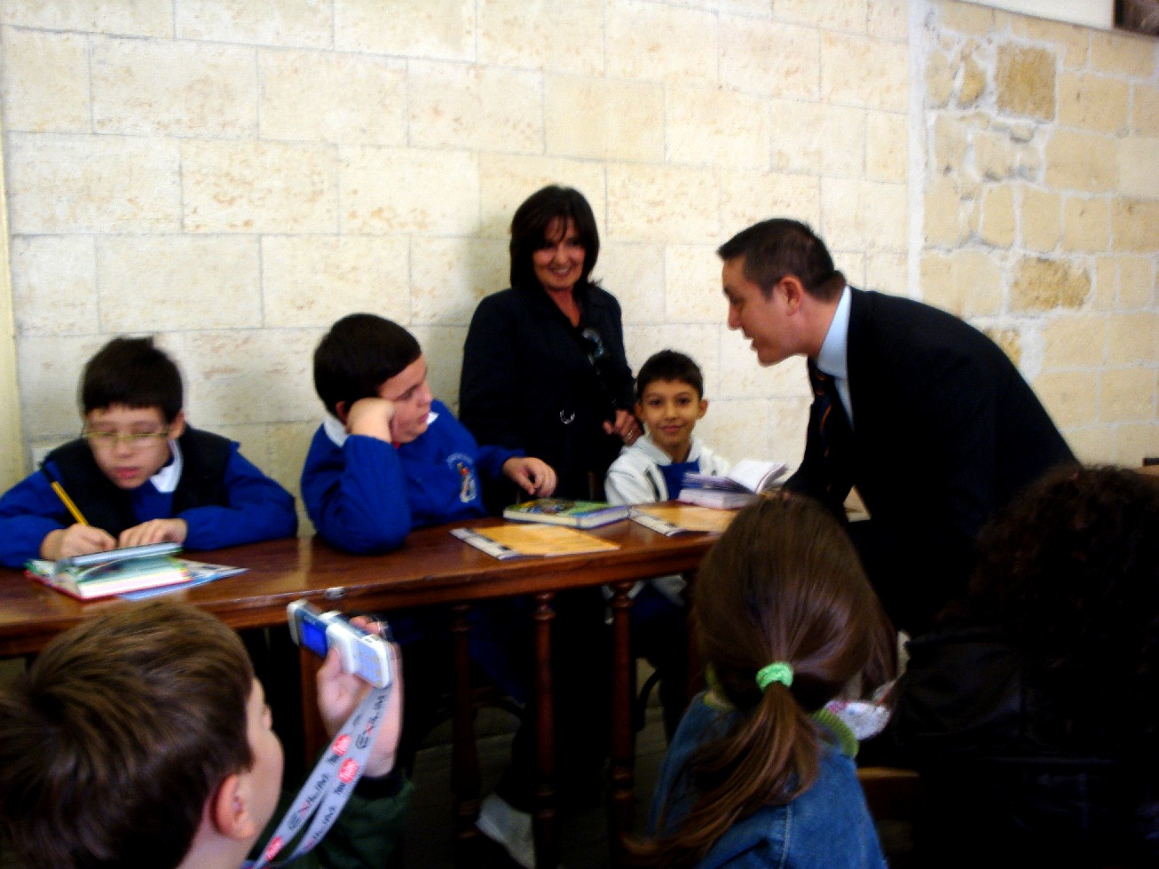
Alunni della V D della scuola Carella in aula consiliare

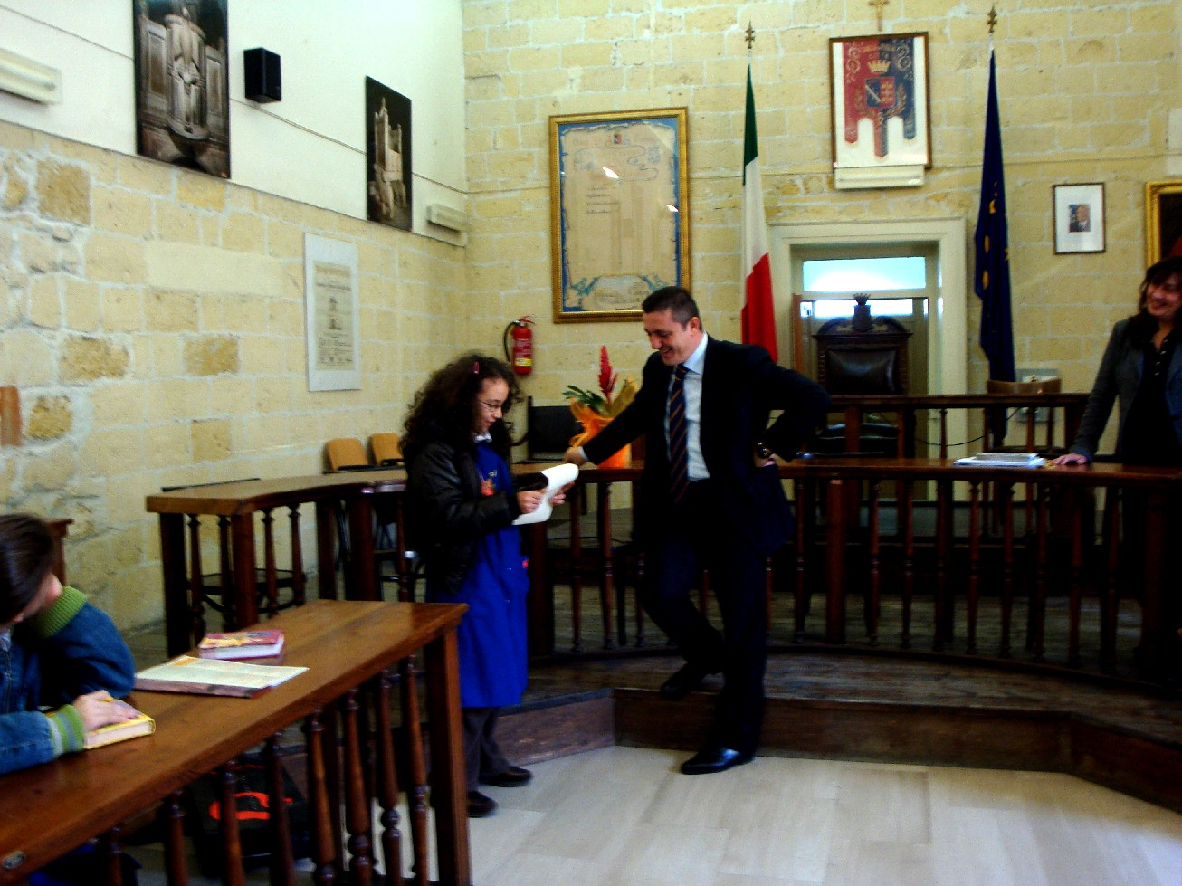
Consegna di una pianta e di una pergamena al sindaco
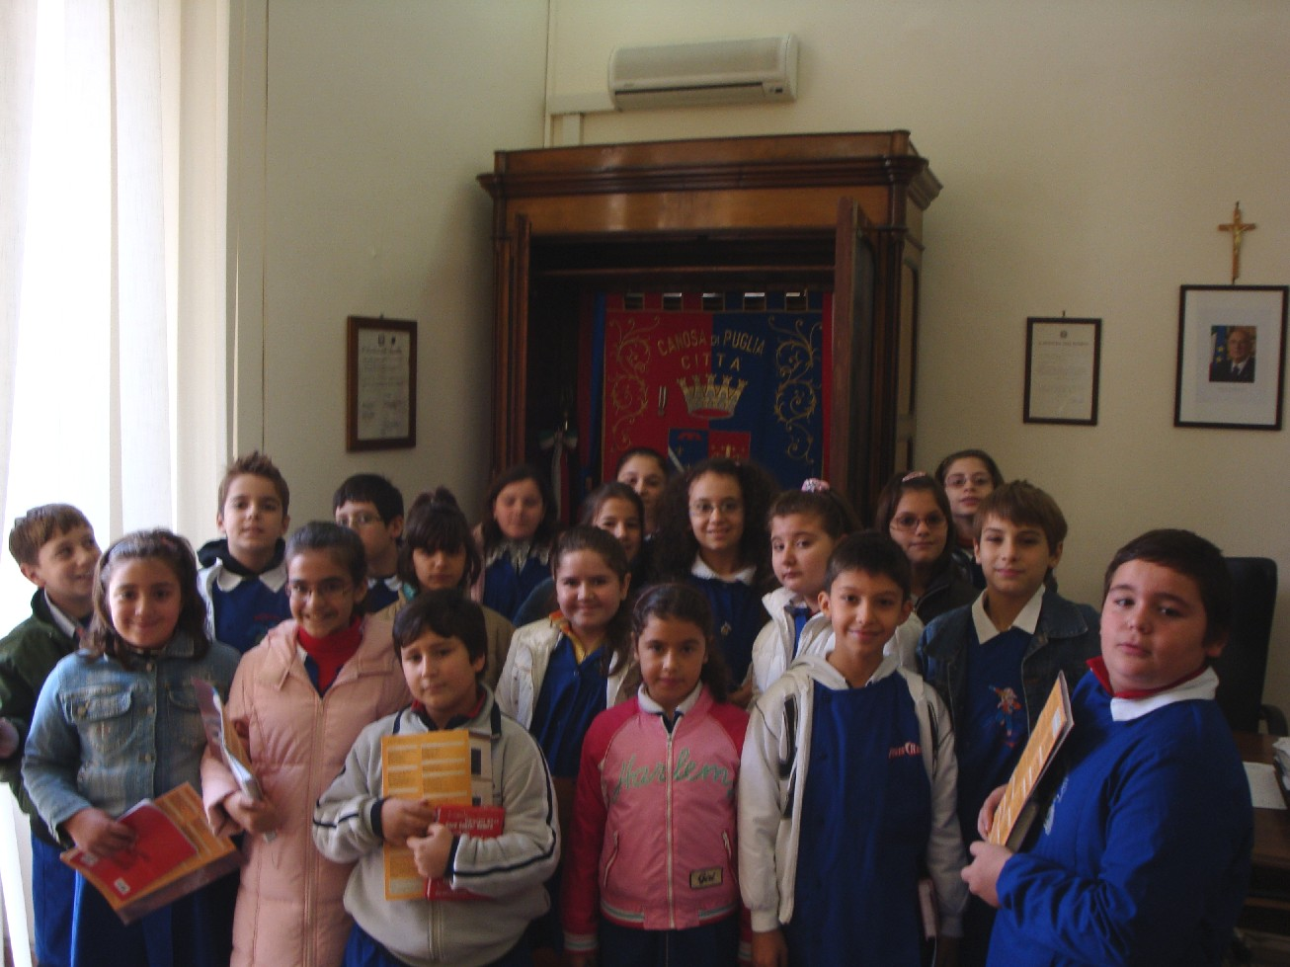
Gli alunni della scuola Carella nella stanza del sindaco vicino al Gonfalone
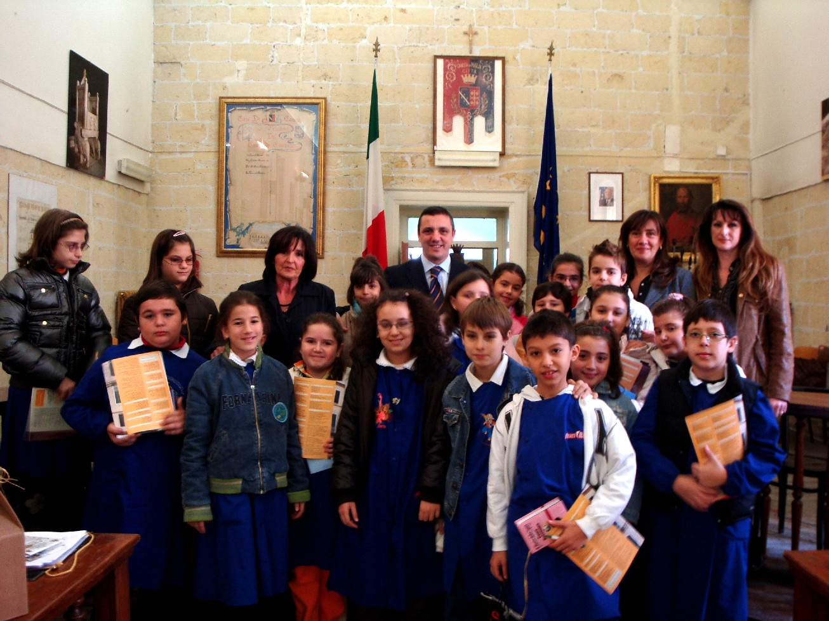
Alunni della V D della scuola Carella, con sindaco e vicesindaco in aula consiliare

ufficio stampa
francesca lombardi
tel. 0883.610 206, cell. 347.63.25.951, fax 0883.661 005
e-mail: ufficio.stampa@comune.canosa.ba.it
sito ufficiale del Comune: www.comune.canosa.ba.it

